2020/9/20逢甲校友會郵輪式列車活動企劃
行程：悠遊猴硐-花蓮和平行「DAKA開放生態循環工廠」
日期 | 停靠站 | 到站時刻 | 開車時刻 | 行程內容(台北~猴硐~礁溪~花蓮和平 次去、 次回)
09/20 | 臺北 | 8:00 | 8:30 | 8:00於(台北車站東一門)完成報到手續(台北車站第四月台乘客登車)
 |  | 9:30 | 11:00 | 猴硐車站-遊覽貓村瑞三煤礦歷史建築 (停留90分)
 | 礁溪 | 12:00 | 14:00 | 中午於礁溪車站用餐 停留120分(泡湯/逛市區採購)  賴經理0972-212201中冠礁溪大飯店地址：262宜蘭縣礁溪鄉德陽路6號
 | 和平 | 15:00 | 17:30 | 台泥花蓮和平廠全新打造的「DAKA開放生態循環工廠」，就位在蘇花改谷風隧道及中仁隧道中間，園區命名為「DAKA」，是太魯閣族語裡「瞭望」的意思，也就是在園區瞭望「和平」的夢；台泥集團計畫分階段打造「生態循環工廠」，第一階段園區包括太陽能「和平花」裝置藝術、DAKA市集、水泥職人設計所、收集百種鳳林品種的百鳳園、碳捕獲試驗場等區域，免費開放民眾進入。2.5小時http://www.tccdaka.com/tw/market.html
 |  | 18:00 | 18:10 | 由羅東或宜蘭站送【鐵路便當】
 | 臺北 | 20:00 |  | 乘客陸續下車

歡迎您的參與（報名資訊）
每人次預估 1,500 元團費包含包車費用（含全票票價、專車費及滯留費）、飲料、
中餐、晚餐、保險費等。
預定人數：240人，額滿為止(會員優先)。
報名方式：報名表請於109年8月25日前傳真或E-mail校友會，並於9月5日前轉帳繳款。
報名及繳費後，如因故取消，請儘早告知，最遲於9月5日前通知；未於期限
內通知者，恕不退費。
注意事項:
1.猴硐
2.礁溪車站午餐結束自由活動(請於13:50前回到
礁溪車站繼續搭乘郵輪式列車到下一個景點台泥和平花蓮廠。
3.台泥花蓮和平廠全新打造的「DAKA開放生態循環工廠」，請學長姐暨寶眷於17:10
回到和平站繼續搭乘郵輪式列車返回台北。
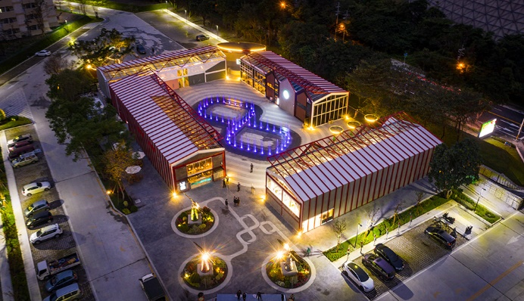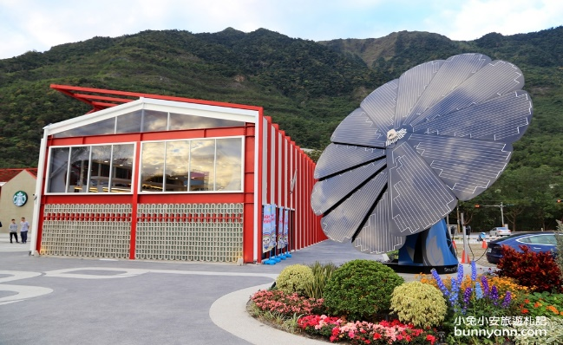
台泥花蓮和平廠全新打造的「DAKA開放生態循環工廠」

台北市逢甲大學校友會2020年悠遊猴洞-和平花蓮行郵輪式列車之旅活動報名表

校系友  姓名 | 出生日期 | 身分證字號 | 用餐 | 備註
 |  |  | □葷食 □素食
 | 系所別 | 畢業級別 | 聯絡電話
眷屬姓名 | 出生日期 | 身分證字號 | 用餐 | 備註  （系級別）
 |  |  | □葷食 □素食
 |  |  | □葷食 □素食
 |  |  | □葷食 □素食
 |  |  | □葷食 □素食
 |  |  | □葷食 □素食
人數/費用 | 共 人，費用合計 元 （請自行核計，並於9月5日前轉帳繳款，謝謝您！）
繳費方式 | □ATM轉帳 （臺北信維郵局：戶名：台北市逢甲大學校友會周純堂局號：0001267 帳號：1154993 ）
報名方式 | 校友會 潘小姐：(02)2708-3427、2708-2462 FAX：(02)2754-8571 E-mail：fengchia@ms22.hinet.net
說明：1.火車不等人，請參加人員準時至台北站集合（不及乘車者，恕不退費），並行程中
請依工作人員指定時間準時歸隊。
2.期待9月20日風和日麗郊遊的好天氣，請大家並依天氣預報準備防曬、
遮雨…用品。

